

CUADERNILLO 4º
EDUCACIÓN SECUNDARIA ÁMBITO
COMUNICACIÓN: INGLÉS
CEPA ALONSO QUIJANO

AVDA. MENÉNDEZ PELAYO, s/n. TELÉFONO: 967 14 36 16 / 621 373 371
02600 VILLARROBLEDO

02003880.cea@edu.jccm.es (NO ENVIAR CUADERNILLOS A ESTAS DIRECCIONES)
cepaalonsoquijano19@gmail.com (NO ENVIAR CUADERNILLOS A ESTAS DIRECCIONES) www.cepa-alonsoquijano.es
FECHA ENTREGA CUADERNILLOS

BLOQUE 10 | Hasta el 17 de octubre de 2025
BLOQUE 11 | Hasta el 13 de noviembre de 2025
BLOQUE 12 | Hasta el 12 de diciembre de 2025

FECHAS DE EXÁMENES

ASIGNATURA | EXAMEN BLOQUE 10 | PRIMERA EVALUACIÓN | EVALUACIÓN FINAL | HORA EXAMEN
INGLÉS | 30 de octubre  de 2025 | 27 de noviembre  de 2025 | 15 de enero de 2026 | 19:00

PRIMER CUATRIMESTRE 2025/2026
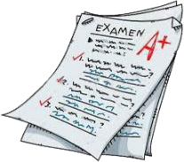
TUTORÍAS Y DUDAS: Miércoles de 17 a 18 horas

¿CÓMO SE ORGANIZAN LOS EXÁMENES?

El contenido se estructura en tres bloques, cada uno de los cuales está dividido en varios temas. Durante este curso, se realizarán tres pruebas:
- EXAMEN BLOQUE 10: tendrá lugar el 30 de octubre de 2025. En esta convocatoria se podrá realizar un examen parcial que correspondería al bloque 10. Si el bloque es aprobado, se considerará superado.
- PRIMERA EVALUACIÓN: tendrá lugar el 27 de noviembre de 2025. En esta convocatoria se da la opción de realizar un segundo examen parcial que correspondería a los bloques 10 y 11. Solo sería necesario realizar el bloque 10 si no hubiera sido aprobado anteriormente. Los bloques aprobados en esta prueba se considerarán superados y no habrá que examinarse de ellos en el examen final.
- EVALUACIÓN FINAL: tendrá lugar el día 15 de enero de 2026. En esta convocatoria se hará una prueba por el bloque 12 y por cada uno de los bloques (10 y 11) que no se hubieran superado en los exámenes parciales anteriores.
- La hora de los exámenes será las 19:00 horas. No se podrá salir del examen antes de las 20:00 horas y nadie podrá entrar al examen más tarde de las 20:00 horas (salvo casos justificados).
- Los bloques se consideran aprobados con una calificación de 5 sobre 10.
- Para poder aprobar el módulo hay que tener los tres bloques superados.

¿CÓMO SE CALCULA LA CALIFICACIÓN FINAL?
La calificación final se calcula ponderando un 80% (8 puntos) la nota media de las calificaciones de los bloques (exámenes), y un 20% (2 puntos) correspondiente a los cuadernillos.
La entrega de actividades no es obligatoria. El abandono de estas tareas NO conlleva la imposibilidad de presentarse a los exámenes, pero supondría una nota de 0 puntos sobre 2 posibles en este apartado y el examen seguiría teniendo un peso de ocho puntos, por lo que habría que tener un 6,25 sobre 10 en el examen para que la media fuese 5 y poder aprobar el módulo.
En caso de entregar estas tareas fuera de plazo, la máxima nota a la que se podrá aspirar en las mismas será de la mitad de lo que se hubiera obtenido. Por ejemplo, si se obtuviera un 8, sería un 4, al entregarlo fuera de plazo.

No olvides tampoco que para poder aprobar este módulo (4º) es imprescindible tener aprobados los anteriores del ámbito.

¿DÓNDE PUEDO CONSEGUIR EL MATERIAL PARA SEGUIR EL MÓDULO?


o Consulta con tu profesor en el aula, pues no hay libro –como tal– de Inglés. Puedes utilizar los recursos que haya en Internet a tu alcance simplemente buscando el tipo de contenido. De todas maneras, puedes mandar un e-mail a los profesores responsables.

PROFESORES RESPONSABLES EN CADA AULA

VILLARROBLEDO | EL BONILLO | OSSA DE MONTIEL | MUNERA | LEZUZA | ALCARAZ
Ana María López Cano | Ana María Hernández Martínez | Rocío Moreno Flores | Patricia Botija García | Elena Ruiz Gómez | Eva Tébar Ochoa

Vuestros profesores resolverán vuestras dudas en su horario de tutorías.
¡IMPORTANTE! ¿A quién debes entregar tu cuadernillo? Entrega tu cuadernillo en PAPEL, pero si te es imposible hacérselo llegar a cada profesor, envíalo a las siguientes direcciones, en función del aula en la que estés matriculado:

 | VILLARROBLEDO  / EL BONILLO /  OSSA DE MONTIEL | LEZUZA | MUNERA | ALCARAZ
INGLÉS MÓDULO 1 | BELÉN MENÉNDEZ CAMPO  mbmc04@educ  astillalamancha. es | ELENA RUIZ GÓMEZ  eerg43@educas tillalamancha.es | PATRICIA BOTIJA GARCÍA  ppbg21@educas tillalamancha.es | EVA TÉBAR OCHOA  eeto05@educas tillalamancha.es
INGLÉS MÓDULO 2 | MARÍA ORTEGA BRAZÁLEZ  mmob13@educ astillalamancha.  es | ELENA RUIZ GÓMEZ  eerg43@educas tillalamancha.es | PATRICIA BOTIJA GARCÍA  ppbg21@educas tillalamancha.es | EVA TÉBAR OCHOA  eeto05@educas tillalamancha.es
INGLÉS MÓDULO 3 | MARÍA FELIPE MARTÍNEZ  mmfm57@educ  astillalamancha. es | ELENA RUIZ GÓMEZ  eerg43@educas tillalamancha.es | PATRICIA BOTIJA GARCÍA  ppbg21@educas tillalamancha.es | EVA TÉBAR OCHOA  eeto05@educas tillalamancha.es
INGLÉS MÓDULO 4 | ANA MARÍA LÓPEZ CANO  amlc08@educas  tillalamancha.es | ELENA RUIZ GÓMEZ  eerg43@educas tillalamancha.es | PATRICIA BOTIJA GARCÍA  ppbg21@educas tillalamancha.es | EVA TÉBAR OCHOA  eeto05@educas tillalamancha.es

4º ÁMBITO COMUNICACIÓN: INGLÉS
Entregar hasta el 17 de octubre de 2025 el bloque 10
Nombre:………………………………………………………………………….. Localidad:…………………………………………………………………………
IMPORTANTE: Realiza las actividades en este mismo documento a mano.
Entrégaselo al profesor correspondiente en el plazo indicado.
BLOQUE 10 [14 PUNTOS]

PRESENTE PERFECTO

Escribe las siguientes oraciones en negativa (-) e interrogativa (?) usando el presente perfecto. (1)
  - I have written a poem.
(-)
(?)
  - Elisabeth has gone to work.
(-)
(?)
  - You have cleaned the house.
(-)
(?)
  - They have read a lot of essays.
(-)
(?)
  - Your teacher has studied German.
(-)
(?)

Completa las siguientes oraciones con la forma correcta del presente perfecto. (1)
  - you (listen) to Harry Styles?
  - she (play) the bass?
  - My teacher (borrow) some laptops.
  - The boss (not cancel) the meeting.
  - People (not travel) to that planet.
  - The waiter (not put) the money on the table.

  - I (answer) 20 questions so far.
  - The cat (not eat) anything.
  - This man (sing) opera for forty years.
  - Javier Marías (write) that book?

Ordena las palabras para formar oraciones interrogativas. (1 p.)
Paris / ever / have / you / to / been / ? --- Have you ever been to Paris?
  - for / you / what / cooked / dinner / have / ?

  - read / what / novels / you / have / ?

  - which / you / sports / have / practised / ?

  - you / tried / ever / have / mango / ?

  - has / done / homework / Linda / her / ?

PRESENTE PERFECTO Y PASADO SIMPLE

Fíjate en el uso de los tiempos present perfect simple y past simple en el diálogo modelo y completa los demás. (2 p.)
- A: Have you ever studied a language before? B: Yes, I have.
A: Which language did you study? B: I studied German.

- A: you ever (break) a window? B: Yes, .
A: What window ?
B: I my neighbour’s window.

- A: you ever (have) flu? B: Yes, .
A: When it? B: I it last autumn.

- A: you ever (eat) at the Italian restaurant? B: Yes, .
A: When there?

B: I there two weeks ago.

- A: you ever (drink) too much? B: Yes, .
A: Where too much?
B: I too much at a birthday party.

- A: you ever (see) an accident? B: Yes, .
A: When it?
B: I an accident one year ago.

Completa con el present perfect simple o past simple. (1p)
- I (never / go) to Brazil.
- Anne (be) in this company since May.
- He (live) in Madrid since 2019.
- Oh no! I (lose) my wallet!
- (you / see) David today?
- At the weekend, they (play) football, then they
(go) to a restaurant.
- I (read) five books this week.
- Amy (live) in Germany when she was young.
- She (visit) her grandmother last month.
- The Vandals (invade) Rome in the year 455.

PRONOMBRES Y ORACIONES DE RELATIVO

Elige el pronombre relativo que corresponda (0,6 p.)
  - This is the room which / where I keep my computer.
  - The Internet is a place which / where you can get cheap products.
  - What’s the name of the film who / which you saw?
  - Christmas is the time of year when / where there are many parties.
  - Eva doesn’t like the present whose / which Mary gave her.
  - I am looking for the person who / which sent me that e-mail.

Completa las oraciones con WHERE, WHO y WHICH. (0,8 p.)
  - I know a man has got spectacular eyes.
  - Do you know the village Tom lives?

  - Can we watch the DVD you bought yesterday?
  - Is there a shop in town I can buy a necklace?
  - These are the people I often hang out with.
  - There’s a girl in our class passed all her exams.
  - Surfing is something I really enjoy.
  - That’s the actor appears in the new film I saw.

Completa las oraciones con WHO, WHICH, THAT, WHEN, WHERE. (1 p)
  - That’s the dog always barks at night.
  - That’s the shop I bought my wedding dress.
  - He’s the actor was in the last James Bond film.
  - I’ll never forget the day I met you.
  - They’re the children live next door to me.
  - This is the restaurant they make great pizza.
  - He’s the teacher teaches my sister.
  - That’s the room we have our meetings.
  - She’s the woman catches the same bus as me.
  - Christmas is a day people are happy.

ADJETIVOS Y PRONOMBRES POSESIVOS

Completa la tabla con los adjetivos y pronombres posesivos (1p).

ADJETIVOS POSESIVOS | PRONOMBRES POSESIVOS

- Completa las oraciones utilizando adjetivos posesivos. (0,7p)
  - I have a dog. This is dog.
  - We like our house. It is house.
  - You have a present. This is present.

  - Tom has got a new bike. This is bike.
  - My parents have a dog. name is Spider.
  - Mary has got a blue jacket. This is jacket.
  - Do your uncles still live in own flat?

Escribe el pronombre posesivo que corresponda. (0,8p)
  - I have a new book. It is .
  - She has a new cat. It is .
  - They have new pillows. It is .
  - We have new shoes. They are .
  - He has a new car. It is .
  - You have a new toy. It is .
  - The dog has a new bone. It is .
  - The chair belongs to Mary. It is .

Escoge la palabra (adjetivo o pronombre posesivo) correcta. (1,5 p)
  - Is this cup your / yours?
  - The coffee is my / mine.
  - That coat is my / mine.
  - He lives in her / hers house.
  - You might want your / yours phone.
  - The new car is their / theirs.
  - She cooked our / ours food.
  - Don’t stand on my / mine foot!
  - She gave him her / hers suitcase.
  - I met their / theirs mother.
  - Is this their / theirs flat?
  - The grey scarf is my / mine.
  - That red bike is our / ours.
  - We should take our / ours coats.
  - That is my / mine car.

CUSTOMS AND TRADITIONS
- Une cada festividad con su día de celebración. Aunque la mayoría son internacionales, algunos hacen referencia a los días festivos (bank holidays) de países anglosajones concretos. El siguiente Prezi te puede ayudar: https://prezi.com/k4fcvdnihb2o/events-and-holidays-in-english-speaking- countries (1,6 p.)

HOLIDAYS / EVENT | DATE
1. April Fool’s Day | a) 31st December
2. Black Friday | b) 5th November
3. Christmas | c) 17th March
4. Columbus Day (USA) | d) 26th December
5. Easter | e) 4th July
6. Halloween | f) 26th January
7. Independence Day (USA) | g) Fourth Thursday in November
8. International Women’s Day | h) Fourth Friday in November
9. Guy Fawkes Night / Bonfire Night | i) 25th April
10. International Workers’ Day | j) 1st April
11. Boxing Day | k) Second Monday in October
12. New Year’s Eve / Hogmanay (in Scotland) | l) 25th December
13. Saint Patrick’s Day (Ireland) | m) 31st October
14. Thanksgiving | n) No fixed date (in March or April)
15. ANZAC Day (Australia/New Zealand) | o) 1st May
16. Australia Day | p) 8th March

1. | 2. | 3. | 4. | 5. | 6. | 7. | 8.

9. | 10. | 11. | 12. | 13. | 14. | 15. | 16.

4º ÁMBITO COMUNICACIÓN: INGLÉS
Entregar hasta el 13 de noviembre de 2025 el bloque 11
Nombre:………………………………………………………………………….. Localidad:…………………………………………………………………………
IMPORTANTE: Realiza las actividades en este mismo documento a mano.
Entrégaselo al profesor correspondiente en el plazo indicado.
BLOQUE 11 [15 PUNTOS]

INFINITIVOS Y GERUNDIOS

*Enlace de referencia: https://www.curso-ingles.com/aprender/cursos/nivel- intermedio/the-gerund-and-infinitive/the-gerund-and-infinitive

INFINITIVO (TO) | GERUND (-ING)
decide hope learn need offer plan pretend promise want  would like | enjoy finish go on hate  like / dislike love mind miss  spend (time) suggest feel like

Examples:
I decided to finish my homework before going out. I dislike working until late.

Escoge la opción correcta según la información mostrada en la tabla anterior. (1,5 p)
  - We’ve decided to go / going to France for our holiday.
  - Have you finished to tidy / tidying your room?
  - I hate to be / being late when I’m meeting someone.
  - I don’t mind to do / doing the ironing. It’s relaxing.
  - We hope to see / seeing you again soon.
  - They’re planning to get married / getting married soon.

  - He’s promised to phone / phoning me back.
  - I will go on to work / working until I’m 70.
  - I suggest paint / painting the room in a month.
  - Do you dislike cook / cooking for a lot of people?
  - I don’t feel like to cook / cooking today. Let’s go out for lunch.
  - I would like to buy / buying a new car next month.
  - I need to call / calling my boss now.
  - I want to catch / catching the six o’clock train.
  - She spends hours to talk / talking on the phone.

Completa con la forma correcta del infinitivo (to + verbo) o gerundio (verbo
+ -ing). (1,5 p)
  - Dan enjoys (read) science fiction.
  - Cheryl suggested (see) a movie after work.
  - I miss (work) in the travel industry.
  - Where did you learn (speak) Spanish?
  - Do you mind (help) me translate this letter?
  - Debbie plans (study) abroad next year.
  - I hope (graduate) from college next June.
  - Mandy has promised (take) care of our dog while we are on vacation.
  - I don't know what she wants (do) tonight. Why don't you ask her?
  - Frank offered (help) us paint the house.
  - Sandra decided (study) economics in London.
  - Stephanie dislikes (work) in front of a computer all day.
  - She pretended (be) a student in order to get a student discount.
  - We would like (buy) a big house soon.
  - I don’t mind (wait) so much time.

SHOPPING

Traduce a español estas palabras relacionadas con las compras (1p).
changing room
shopping mall
cash register
supermarket
refund (n)
cashier
customer
price

sales
window shopping
- Elige el término anterior más adecuado para completar las oraciones (1p)
- There are 68 shops inside the .
- The asked me if I was paying by card or in cash.
- The shoe shop has a . Everything is 25% off.
- I went into the to try on a dress.
- The cashier gave me a when I returned the jeans to the shop.
- I didn’t buy the shoes because I thought the was too high.
- I buy all my food from a in my street.
- I was the only in the shop. Nobody else was shopping.
- The cashier put my money in the .
- I spent the afternoon , just looking at all the beautiful items on display.

FASHION AND CLOTHES
- Mira las siguientes imágenes e indica a qué prenda de ropa corresponde cada número. Traduce las palabras en las siguientes tablas (2,5).

1. |  |  | 14.
2. |  |  | 15.
3. |  |  | 16.
4. |  |  | 17.
5. |  |  | 18.
6. |  |  | 19.
7. |  |  | 20.
8. |  |  | 21.
9. |  |  | 22.
10. |  |  | 23.
11. |  |  | 24.
12. |  |  | 25.
13.

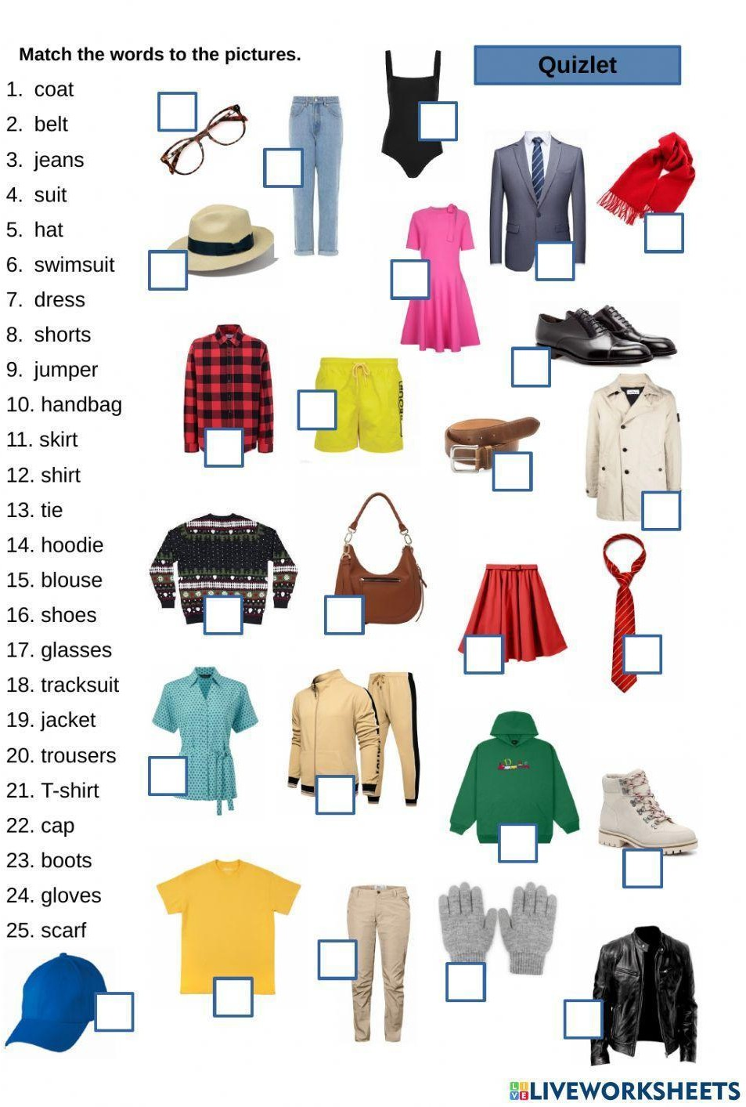

VOZ PASIVA: PRESENTE SIMPLE

Escribe las siguientes oraciones en voz pasiva en presente. (1)
  - My cousin kisses his baby.

  - They visit some friends.

  - Morgan sells that newspaper.

  - My friends play football.

  - They paint the walls.

  - Ann and Fred eat fresh vegetables.

  - Susan cooks dinner every night.

  - These women help old people.

  - Alice Walker writes beautiful novels.

  - Virginia pays the hostel bill.

Completa las siguientes oraciones usando la voz pasiva en presente. (1)
  - Water on the stove by my sister. (boil)
  - The boxes by the workers. (load)
  - The license by the police. (check)
  - That text by this student. (not write)
  - Letters by the postman at 8 every day. (deliver)
  - Plants by my mother. (water)
  - the article by the students? (read)
  - The message every 5 minutes. (not send)
  - this office every day? (clean)
  - Why the walls by your mother? (paint)

VOZ PASIVA: PASADO SIMPLE

Escribe las siguientes oraciones en voz pasiva en pasado. (1)
  - Albert fixed the computer.
.

  - He forgot the papers.
.
  - The man prepared lunch.
.
  - The police arrested the thieves.
.

  - Jack ate all the cakes.
.
  - Peter closed the window.
.
  - John employed a lot of new waiters.
.
  - Your Italian teacher corrected the mistakes.
.
  - My brother opened the shop.
.

  - Our company sold more than a thousand cars.
.

Completa las siguientes oraciones usando la voz pasiva en pasado. (1)
  - This novel (write) in 2022.
  - Spanish and English (speak) by the students.
  - They (not help) by their parents.
  - A lot of phone calls (receive) this morning.
  - the planet Neptune (discover) in 1846?
  - His homework (not give) in on time.
  - The match (cancel) by the referee.
  - The yellow car (drive) by the taxi driver.
  - the thieves (arrest) by the police officer?
  - 100 metres (run) by this man.

TECHNOLOGY DEVICES AND PASSIVE VOICE
- Traduce las siguientes palabras relacionadas con la tecnología a español (1 p).

light bulb
vending machine
lift/elevator
air conditioner
alarm clock
computer game
laptop
smartwatch
contactless payment card
hands-free pone

- Une cada definición con el término que le corresponde. (0,5p)

1. mouse | a) You use this to write on a computer. It has letters and characters on.
2. Wi-Fi | b) The part of the computer where you see the pictures or words.
3. screen | c) You use this to move and click on a computer.
4. keyboard | d) A device that produces a copy on paper of documents stored in electronic form.
5. printer | e) Internet connection without wires or cables.

- Utiliza la voz pasiva en presente y pasado (viene indicado) para transformar las siguientes oraciones relacionadas con la tecnología. No olvides el complemento agente (en negrita). (2p)
Example: Robots perform heavy tasks. Heavy tasks are performed by robots. EN PRESENTE

We use telecommunication technologies every day.
Telecommunication technologies .

New technologies invade our routine.
Our routine .

Some robots replace human beings at work.
Human beings .

We see many robots on science fiction films.
Many robots .

Robots clean our houses very quickly.
Our houses .

EN PASADO

Computers changed our lives.
Our lives .

Tomlinson sent the first e-mail in 1971.
The first email .

George Devol designed the first programmable robot.
The first programmable robot .

Robots operated many patients.
Many patients .

We installed advanced electronic systems at home.
Advanced electronic systems .

4º ÁMBITO COMUNICACIÓN: INGLÉS
Entregar hasta el 12 de diciembre de 2025 el bloque 12
Nombre:………………………………………………………………………….. Localidad:…………………………………………………………………………
IMPORTANTE: Realiza las actividades en este mismo documento a mano.
Entrégaselo al profesor correspondiente en el plazo indicado.
BLOQUE 12 [10 PUNTOS]

PRIMERA CONDICIONAL

Usa la primera condicional para completar las siguientes oraciones con la forma correspondiente de los verbos entre paréntesis (los verbos están en orden). (2)
- Jennifer says she as a waitress if she money. (work; need)
- If I free tomorrow evening, I you on Friday. (not be; see)
- If we her, we her what the teacher said. (meet; tell)
- If that actress someone new, she
(meet; get married)
- you drinking alcohol if the doctor
you that you must? (stop; tell)
- If we to our father very politely, he
to us? (talk; listen)
- If it , we a new umbrella. (rain; buy)
- I happy if I my exam. (be; pass)
- If I early, I breakfast (get up; have)
- Chris Arabic next year if she time. (study; have)

SEGUNDA CONDICIONAL

Pon los verbos entre paréntesis en su forma correspondiente usando la segunda condicional. (2)
    - Life (be) different if we (not have) mobile phones.
    - If dad (eat) less meat, he (be) much healthier.
    - That team (win) more often if they (train) harder.
    - You (get) a good job if you (try) harder.
    - He (not be) so tired if he
(rest) more hours
    - If you (drink) more water, you (not have) headaches.
    - If my car (be) stolen, I
(report) it to the police.
    - What you (do) if you (lose) your passport in a foreign country?
    - If I (win) the lottery, I
(travel) around the world.
    - You (have) better marks if you
(study) more.

NATURAL DISASTERS
  - Indica a qué fenómeno natural corresponden las siguientes imágenes. Luego, traduce las palabras al español. (1,6)

1. |  |  | 9.
2. |  |  | 10
3. |  |  | 11
4. |  |  | 12
5. |  |  | 13
6. |  |  | 14
7. |  |  | 15
8. |  |  | 16

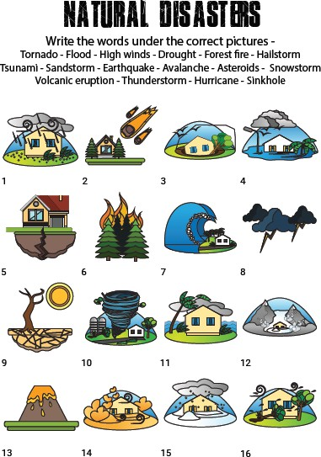

ENVIRONMENT

Traduce las siguientes palabras relacionadas con el medio ambiente (1,5 p).

carbon dioxide: carbon footprint: climate change: deforestation: eco-friendly: environment: fossil fuel: garbage:
pollution: recycle: reduce:
renewable energy: run out of:
sea level: solar panel:

Elige la opción correcta de entre las dos palabras en negrita. (0,5p)
- Water environment / pollution is a big global problem.
- Plants need light and water to grow / run out.
- The pollution / deforestation is the world around us.
- If we run out / produce of food, we will have nothing to eat.
- We use oil to produce / grow gas.

RECYLING, ENVIRONMENT AND CONDITIONALS

PRIMERA CONDICIONAL. Completa las siguientes oraciones relacionadas con el medio ambiente usando la forma correcta del verbo entre paréntesis. (0,8 p)
- If rubbish is non-biodegradable, it (exist) forever.
- Sea creatures will eat plastic if it (look) like food.
- The amount of plastic in the ocean (increase) if we don’t take action now.
- If people (not take) responsibility for the problem, we won’t be able to solve it.
- If people (pay) for plastic bags, they will recycle less.
- If we use public transport, the public transport, the air (be) cleaner.
- If we use less plastic, it (not end) up in the ocean.
- The problem (get) worse if we don’t take action.

Une las columnas para formar oraciones de la primera condicional. (0,8 p)
1. If we recycle more, | a. if we don’t waste so much paper.
2. If people share their cars to go to work, | b. we will help our planet.
3. We will save thousands of trees | c. if we only use the water we need.
4. We will contribute to our planet’s health | d. there won’t be so many car fumes.

1 | 2 | 3 | 4

  - SEGUNDA CONDICIONAL. Elige la forma correcta para cada oración (0,8 p).
    - We would have / have a greener world if we produced less rubbish.
    - If I have / had more money, I’d use some to help protect the environment.
    - The world would need less energy if everybody ride / rode a bike.
    - The oceans would be cleaner if people don’t pollute / didn’t pollute them.
    - Animals wouldn’t become extinct if we protect / protected their habitats.
    - You produce / would produce less waste if you recycled your rubbish.
    - If we all turned / turn off the tap when brushing our teeth, we would save water.
    - We wouldn’t pollute so much if we cycled / would cycle more.

